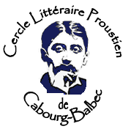 |  |  |  |  |  | BULLETIN D’ADHÉSION
Civilité |  | NOM |  |  |  | PRENOM
Téléphone fixe : |  |  |  |  |  | Mobile :
Email :

Civilité |  | NOM |  |  |  | PRENOM
Téléphone fixe : |  |  |  |  |  | Mobile :
Email :

Adresse

Code postal |  |  |  | Ville
Pré-reservation pour le goûter du samedi 22/02/2025 à10€
Une pré-reservation rapide nous permettra de nous organiser au mieux mais la somme correspondante ne sera encaissée qu’une semaine avant la tenue de la manifestation.
Cotisation : Individuelle : 25 €. Couple : 35 €. Etudiant (de moins de 25 ans) : 10 €.

Règlement par chèque
- à l'ordre de Cercle Littéraire Proustien de Cabourg-Balbec .
- à retourner à :
Cercle Littéraire Proustien de Cabourg-
Monsieur Laurent FRAISSE
58 rue Pierre Semard 93130 Noisy-le -Sec

: 06 71 88 20 92

